نام و نام خانوادگی | سمت | تلفن تماس | ایمیل | تحصیلات | عکس پرسنلی
ناصر احمد یوسفی | مدیر کل |  | anbarabad20@gmail.com | لیسانس حقوق | 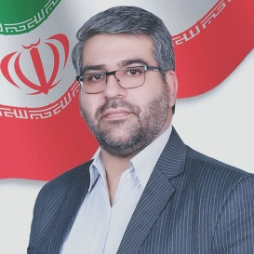
امین گروهی نژاد | معاونت توسعه و امور زیربنایی |  | a.groohi2022@ gmail.com | فوق لیسانس مهندسی کشاورزی | 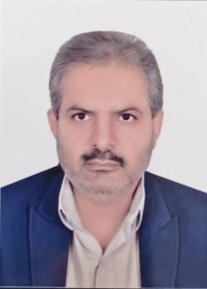
سید محمد حسن قریشی | مسئول حوزه نمایندگی ولی فقیه |  | ghoreshihaji@gmail.com | لیسانس الهیات | 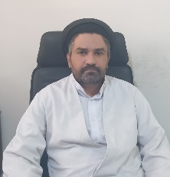
محمد سرحدی | مسئول حراست |  | sarhadialimohammad@gmail.com | لیسانس مهندسی کشاورزی | 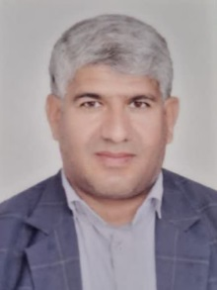
فاطمه جزینی زاده | مدیر امور اداری  مسئول بازرسی، ارزیابی عملکرد و رسیدگی به شکایات |  | Fatemeh.jazinizadeh95@gmail.com | لیسانس مهندسی کشاورزی | 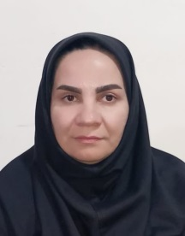
جهانگیر امیرشکاری | مدیر امور مالی |  | Jahan.amirshekhari@gmail.com | لیسانس مهندسی کشاورزی | 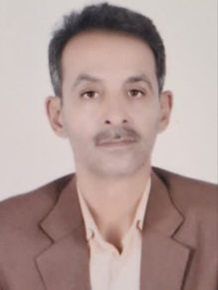
رضا دهدشتی | رئیس اداره فناوری اطلاعات |  | rezadehdashti2014@gmail.com | فوق لیسانس مهندسی کشاورزی | 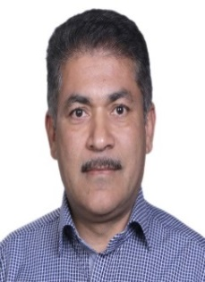
میثم محمد حسنی | مسئول دفتر مدیر کل |  | meysamhasani6134@gmail.com | فوق دیپلم مهندسی کشاورزی | 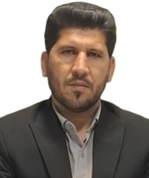
احمد بیگ زاده | مسئول امور حقوقی و قراردادها |  | Beygzade15749ahmad@gmail.com | لیسانس حقوق | 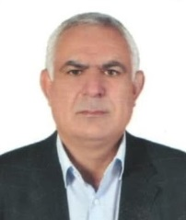
علیرضا حاتمی | مسئول ساماندهی و هماهنگی امور عشایر |  | Ali.hatami6192@gmail.com | فوق لیسانس مهندسی کشاورزی | 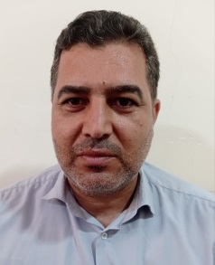
طاهره مقبلی | مسئول طرح و برنامه |  | Taherehmoghbeli@yahoo.com | دکترای مهندسی کشاورزی | 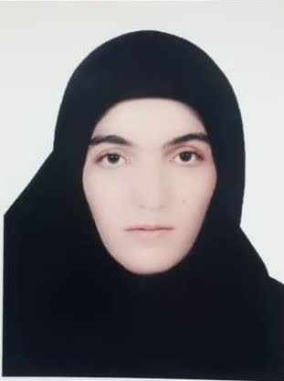
مریم ساردویی | سرپرست اداره بهسازی و امور تولید |  | maryamsardoei56@gmail.com | فوق لیسانس مکانیک ماشین آلات کشاورزی | 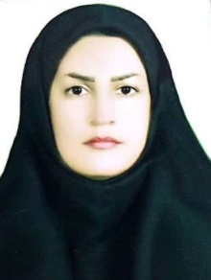
هاجر افشاری پور | مسئول مطالعات جامعه عشایری |  | afshariashayeri@gmail.com | فوق لیسانس ادبیات فارسی | 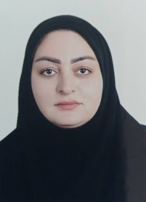
علی الله توکلی | رئیس اداره عمران |  | Alitavakoli1023@gmail.com | فوق لیسانس مهندسی عمران | 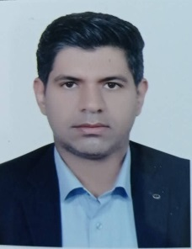
فرامرز خدمتگذار | سرپرست اداره امور تعاونی ها و نظام بهره برداری |  | Farhad.kh1366@gmail.com | فوق لیسانس مهندسی کشاورزی | 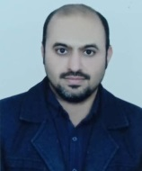
یونس مقبلی | مسئول روابط عمومی، فناوری اطلاعات |  | Rah.jonb@gamil.com | لیسانس مهندسی کامپیوتر | 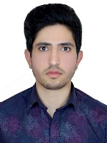
احمد کردی | مسئول پشتیبانی |  | ahmadkordi670@gmail.com | فوق دیپلم مهندسی کشاورزی | 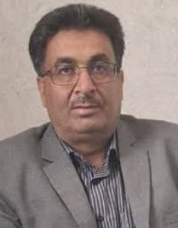
مرتضی خواجه | سرپرست اداره امور عشایر شهرستان جیرفت |  | mortezakhajeh66@yahoo.com | فوق لیسانس جغرافیا | 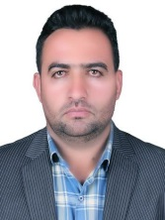
محمود محمودی | رئیس اداره امور عشایر شهرستان کهنوج |  |  | لیسانس مهندسی کشاورزی
احمد صباحی | رئیس اداره امور عشایر شهرستان قلعه گنج |  | sabahiahmad161@gmail.com | لیسانس مهندسی کشاورزی | 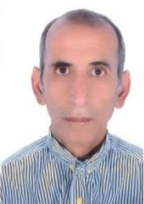
حسن جرجندی | مسئول نمایندگی امور عشایر شهرستان رودبارجنوب |  | hasanjorjandi8550@gmail.com | لیسانس مهندسی کشاورزی | 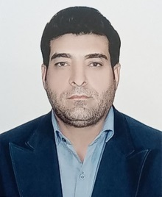
سجاد زحمتکشان | مسئول نمایندگی امور عشایر شهرستان عنبرآباد |  |  | لیسانس علوم قضایی
عباس سالاری مهر | مسئول نمایندگی امور عشایر شهرستان فاریاب |  | Abbassalari927@gmail.com | لیسانس ادبیات فارسی | 